FASES REQUERIMIENTO DE SOFTWARE

1. DESCRIPCION GENERAL DEL REQUERIMIENTO 2
2. FASE DE FORMALIZACIÓN 3
3. ANALISIS DE REQUISITOS Y REQUERIMIENTOS 4
5. LEVANTAMIENTO DEL REQUERIMIENTO DETALLADO 8
6. DISEÑO DE LA ARQUITECTURA DE SOLUCION 10

DESCRIPCION GENERAL DEL REQUERIMIENTO

PROYECTO | Abogabot Web Page
Nombre Requerimiento: | Solicitud Web Page Abogabot Consultores
Fecha Solicitud: | 25/02/2022
Responsable(s) Solicitud: | LaunchX
Dependencia(s) Solicitante: | Innovaccion Digital
Responsable Funcional designado por el equipo de desarrollo de software: | Jonathan David Mercado Jiménez

FASE DE FORMALIZACIÓN
Descripción de la Solicitud
Usuario Solicitante
Abogabot Consultores solicita la creación de una página web con un estilo de color azul marino y blanco en la que una de sus funciones diferenciadoras sea la posibilidad de levantar demandas en formato digital a través de un formulario que capture todos los datos.
El usuario podrá verificar los diferentes status de sus trámites a través de su portal y recibirá notificaciones a lo largo del proceso.
Líder Funcional
- Se requiere la creación de página web Abogabot Consultores utilizando un estilo acorde a su preferencia basándose en tonos azul marino y blanco.
- Además de los datos de la empresa y mostrar sus servicios se requiere creación de un portal para cada usuario que se registre en la página.
- Levantar un formulario para el registro de usuarios con datos personales y creación de contraseña.
- Notificar a través de correo electrónico el alta de usuario y demás.
- Asignar un portal personal para cada usuario donde valide diferentes rubros (Historial, Trámites Activos, Configuración) así como cierre de su sesión.
- Crear un formulario para el levantamiento de demanda virtual solicitando los datos (Nombre, CURP, Documento oficial, Evidencias, Acta de Hechos)
- Capacidad de la página para generar un documento de pago por los servicios de los Consultores a través de un documento digital o a través de un pago online.
- A través del portal del usuario mostrar los avances del trámite con una barra o timeline indicando en que parte del proceso se encuentran así también como un rubro donde se visualicen las observaciones por parte de los Consultores y otro rubro para permitir al usuario generar comentarios que desee incorporar.

FIRMAS DE ACEPTACIÓN:
________________________________ _______________________________
Nombre Responsable Solicitud Nombre Líder OTI
Dependencia Solicitante Oficina Tecnologías de la Información

ANALISIS DE REQUISITOS Y REQUERIMIENTOS

Fecha Inicio | 25/02/2022 |  | Fecha Final | 04/03/2022
Modelamiento de Negocio
Especifique un diagrama de negocio que permita entender con claridad que parte del negocio se incluye o se modifica con la solución del requerimiento.
Se sugiere para esta tarea utilice diagramas BPM, diagramas de actividades, o diagramas ad hoc (boceto).


Términos de Referencia
Alcance de la solución | Facilitar al usuario la navegación dentro del portal, así como el levantamiento de demanda virtual evitando acudir físicamente a realizar dicho trámite.  Mantener comunicación constante con el usuario a través de diversas notificaciones a su correo electrónico
Requerimientos Funcionales y criterios de aceptación y | Facilidad en la navegación, entorno amigable, comunicación constante y efectiva entre usuario y el despacho de abogados.  Constante visualización del status de los diversos trámites del usuario.
Requerimientos no Funcionales y de calidad | Describa los requerimientos no funcionales que se deben tener en cuenta para que la solución cumpla con una efectiva ejecución en su entorno y apoyándose con los mínimos atributos de calidad interna y externa descritas en el estándar ISO/IEC 9126-1, si aplica
Interesados en la solución
  Nombre/Rol/Perfil | Descripción
  Mission Commander Launch X | Encargado de supervisar el correcto levantamiento de la información, así como la creación de la página web con todas sus funcionalidades
Precondiciones | Defina una lista de condiciones que deben cumplirse antes de iniciar con la solución
Requisitos Técnicos | Tipo de Desarrollo |   Web Escritorio Móvil Servicio Web  Servicio Windows Otro:__________________
Requisitos Técnicos | Base de Datos | Oracle  SQL Server  MySQL  MongoDB  Otro:__________________ |  |  | Versión  _______  _______  _______  _______  _______  _______
Requisitos Técnicos | Lenguaje | C#  VB  PHP  Java  JavaScript  Otro:___________________ |  |  | Versión  _______  _______  _______  _______  _______  _______  _______
Viabilidad Técnica | Luego de adelantado el análisis de los requisitos y requerimientos es viable proponer una solución técnica para esta solicitud: SI ( ) NO ( )

FIRMAS DE ACEPTACIÓN:
Nombre | Dependencia | Teléfono | Firma
- FASE DE PLANEACIÓN Y GERENCIA DEL PROYECTO

Responsable |  |  |  |  | Fecha
Plan estratégico de fases del proyecto
N° | Nombre Etapa | Actividad |  | Rol Responsable |  | Fecha Inicio | Fecha Fin | Comentarios
Diagrama de planeación


NOTA: Las fechas de planeación establecidas en este documento son aproximadas y estarán sujetas a modificaciones que surjan por control de cambios u otros factores.

FIRMAS DE ACEPTACIÓN:
Nombre | Dependencia | Teléfono | Firma

LEVANTAMIENTO DEL REQUERIMIENTO DETALLADO

Las historias de usuario deben ser independientes y debidamente identificadas; deben corresponder a una única funcionalidad y deben ser cortas y concisas
HISTORIAS DE USUARIO
Nº. |  | Identificador único de la historia de usuario
Titulo |  | Titulo claro y especifico que define la fase o historia de usuario para el requerimiento
Fecha |  | DD/MM/YYYY
Estimación |  | Peso dado por un numero entre 1 y 100 acotado por la serie Fibonacci
Característica/Funcionalidad
Descripción detallada y suministrada en lenguaje natural por el usuario final, que permite identificar la necesidad puntual para una parte específica del requerimiento.
P.e.:

Quiero que el sistema me registre el número de veces que solicita atención a través de la ventanilla única, guardando el nombre del funcionario que atiende, la cedula y el tiempo que tarda en la consulta hasta obtener la solución a su inquietud.

Razón/Resultado
Con la finalidad de…
P.e.:

Con la finalidad de controlar la eficiencia de la atención en los puntos por cada uno de los empleados…

Criterios de Aceptación
Nº | Titulo |  | Contexto |  |  | Evento
1... | Título del escenario  Pe.  Ingreso del empleado a la plataforma |  | Descripción de la situación que presenta el criterio de aceptación:  P.e.:  En caso de que ingresa el número de identificación del funcionario y es inexistente debe generar un mensaje de error. |  |  | Cuando o en qué momento ocurre el contexto  P.e.:  Cuando el empleado intenta ingresar diligenciando en el formulario identificación y nombre
2 | Control de tiempo de respuesta |  | Registrar un tiempo superior a media hora y evidenciar que se genera una alerta de atención tardía |  |  | A partir del momento en que se efectúa el cierre del caso de atención al cliente por parte del empleado
n…
Firmas de aceptación
Nombre |  |  |  | Dependencia | Teléfono |  | Firma

DISEÑO DE LA ARQUITECTURA DE SOLUCION

En caso de que existan excepciones asociadas a la arquitectura de referencia se debe incluir su correspondiente justificación en las vistas que aplique.

Fecha | DD/MM/AAAA
Vista Lógica
Se puede utilizar alguno de los siguientes diagramas UML: Diagrama de Clase, Diagrama de Comunicación, Diagrama de Secuencia.

Si utiliza convenciones para diagramas Ad hoc, por favor describirlas aquí
Vistas de Implementación
Se puede utilizar alguno de los siguientes diagramas UML: Diagrama de componentes o diagrama de Paquetes

Si utiliza convenciones para diagramas Ad hoc, por favor describirlas aquí
Vistas de Proceso
Se puede utilizar alguno de los siguientes diagramas UML: Diagrama de actividades o de flujo

Si utiliza convenciones para diagramas Ad hoc, por favor describirlas aquí
Vista de Física
Se puede utilizar el diagrama UML de despliegue.

Si utiliza convenciones para diagramas Ad hoc, por favor describirlas aquí
Prototipos de Interface de Usuario
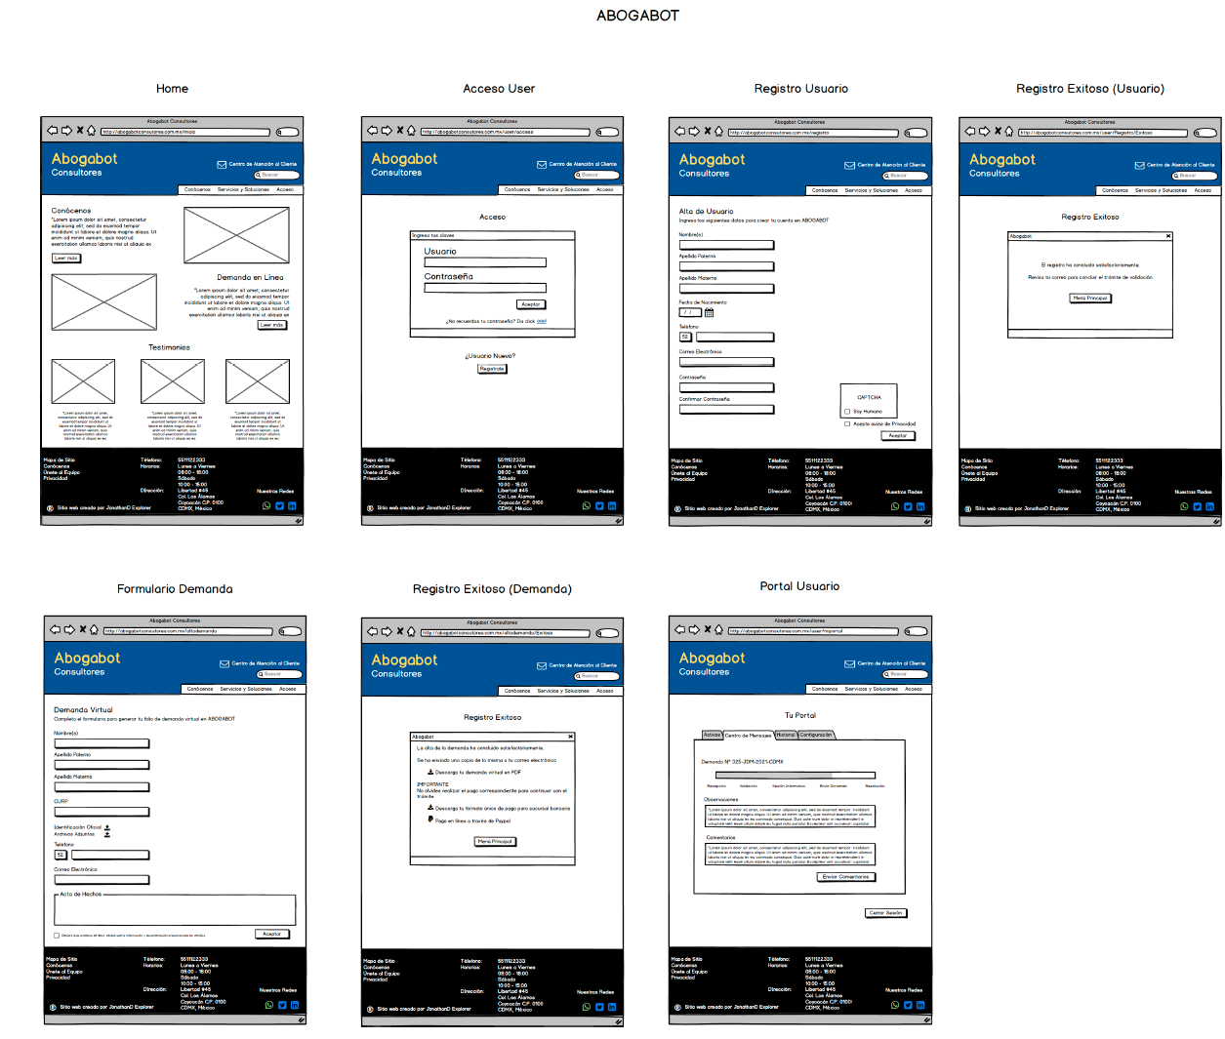

Si utiliza convenciones para diagramas Ad hoc, por favor describirlas aquí
Firmas de aceptación
Nombre |  | Dependencia | Teléfono |  | Firma

Nota: En caso de considerar limitado el uso de UML, es posible utilizar diagramas Ad Hoc.

